2013年安徽省初中毕业学业考试
化 学
题 号 | 一 | 二 | 三 | 总 分
得 分
注意事项：
1．本卷共三大题16小题，满分60分。化学与物理的考试时间共120分钟。
2．可能用到的相对原子质量：H-1 C-12 N-14 O-16 Cl-35.5 Ca-40
一、本大题包括10小题，每小题2分，共20分。每小题的4个选项中 只有1个符合题意，请将选出的选项序号填入下面的答题表内。
得分 | 评卷人

题号 | 1 | 2 | 3 | 4 | 5 | 6 | 7 | 8 | 9 | 10
答案
1．党的十八大报告提出建设“美丽中国”，我省各部门积极采取措施。下列做法正确的是
A．力推火力发电 B．焚烧塑料垃圾
C．推广使用公共自行车 D．使用一次性木筷
2．青少年正处于生长发育期，需要摄取较多的蛋白质。下图中蛋白质含量最高的是
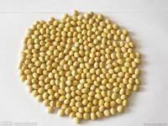
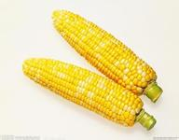
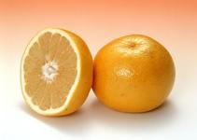

A．橙子 B．西红柿 C．大豆 D．玉米
3．我国科学家用滤纸和二氧化钛（TiO₂）薄膜制作出一种新型“纳米纸”，又在纳米纸上“铺”一层“萘胺”（C₁₀H₉N）染料，制成一种试纸，用于检测食品中亚硝酸盐浓度的高低。下列说法正确的是
A．二氧化钛中Ti的化合价为+2 B．萘胺中C、H、N的原子个数比为10:9:1
C．二氧化钛和萘胺都是有机物 D．这种试纸是一种新型化合物
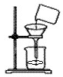
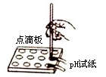
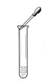
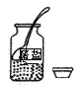
4．下列实验操作正确的是

A．滴加液体 B．取用固体 C．测溶液pH D．过滤
5．二氧化碳和氢气可在一定条件下反应，生成一种重要的化工原料甲醇：CO₂+3H₂
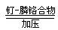
CH₃OH+H₂O。下列有关该反应的说法正确的是

A．为CO₂的利用创造了一种新途径 B．钌-膦铬合物的质量在反应前后发生了变化
C．氢原子数在反应前后发生了改变 D．属于复分解反应
6．2013年“世界水日”和“中国水周”活动的宣传主题为“节约保护水资源，大力建设生态文明”。下列说法正确的是
A．保护水资源，禁止使用化肥、农药 B．利用沉降的方法，将硬水转化成软水
C．工业废渣的任意排放，不会污染水体 D．城市浇花，使用喷灌、滴灌技术
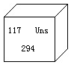
7．最近科学家用钙原子轰击铕原子，合成117号元素（部分信息如图所示）。下列说法错误的是
A．该元素的相对原子质量为294g
B．该元素的原子序数为117
C．该元素的核外电子数为117
D．钙和铕都属于金属元素
8．自然界中有几千万种含碳物质，并循环转化。下列说法正确的是
A．人的生命活动离不开碳循环 B．森林的减少对碳的循环没有影响
C．金刚石中碳原子间没有间隔 D．地下的煤中碳原子是静止不动的
9．分类法是学习化学的一种方法。下列不属于分类方法的是
A．物质可分为纯净物和混合物，纯净物又可分为单质和化合物
B．有机高分子材料可分为天然有机高分子材料和合成有机高分子材料
C．人体中的元素可分为常量元素和微量元素
D．空气可分为氮气、氧气、稀有气体、二氧化碳、其他气体和杂质
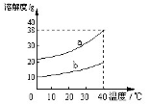
10．下图表示某物质在水（a）和酒精（b）中的溶解度曲线。下列有关该物质的说法正确的是
A．在水和酒精中的溶解度相同
B．在水和酒精中的溶解度都随温度的升高而增大
C．20℃时，其水溶液比其酒精溶液的溶质质量分数大
D．40℃时，其水溶液的溶质质量分数为38%

二、本大题包括5小题，共34分。
11．（6分）铁锅、铝锅是生活中常用的炊具，右图是铁锅的示意图。
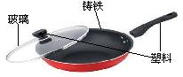
（1）铁锅含有合金单质_______（写化学式），含有的有机合成材料是_________。
（2）炒菜时铁锅中的油着火可用锅盖盖灭，其原理是_______________________________________________。
（3）铝锅轻便、耐用，其原因是___________________、____________________________________________________________________________。
（4）废旧铁锅、铝锅不要随意丢弃，应回收利用，这样做的意义是_________________。
12．（7分）空气是人类活动必需的自然资源。工业上常用分离空气的方法制取氧气，实验室常用物质分解的方法制取氧气。
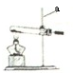
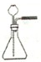
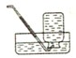
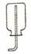
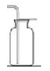

A B C D E
（1）工业制氧气是变化________（填“物理”或“化学”）变化。
（2）图中仪器a的名称是___________。
（3）实验室制取并收集氧气，可选择_________装置（填字母代号），此法制取氧气的化学方程式为____________________________________________________。
（4）检查B装置气密性的方法是（可借助水和图中的其他装置）______________________
_____________________________________________________________________________。
13．（7分）以黄铁矿为原料（主要成分是FeS₂）为原料，生产硫酸的简要流程图如下：
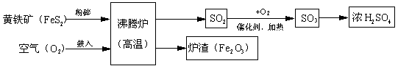
（1）写出流程图中一种氧化物的名称___________。
（2）将黄铁矿粉碎，目的是_______________________________________________。
（3）流程中SO₂转化为SO₃的化学方程式为_________________________________。
（4）实验室稀释浓硫酸应注意什么？_______________________________________________
_____________________________________________________________________________。
（5）炉渣（Fe₂O₃）在工业上可用来_____________________________________________。
14．（8分）某研究小组发现，维C泡腾片（保健药品，主要成分见图1）溶于水，有许多气泡产生（如图2）。该小组同学进行如下探究。
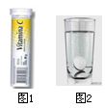
探究一：该气体的成分。
主要成分
维生素C（C₆H₉O₆）
碳酸氢钠（NaHCO₃）
柠檬酸（C₆H₈O₇）
【猜想与假设】小华说：该气体可能是CO₂、O₂、CO、H₂、N₂。
小明说：不可能含有N₂，因为________________
_________________________________________。
小芳说：不可能含有CO和H₂，因为从药品安全角度考虑，H₂易燃易爆，CO___________________________________________________。
该小组同学认为：该气体可能含有CO₂、O₂中的一种或两种。
【进行实验】[来源:学科网]
实验编号 | 实验操作 | 实验现象
① | 将气体通入澄清的石灰水中 | 澄清石灰水变浑浊
② | 将带火星的木条伸入该气体中 | 带火星的木条没有复燃
【得出结论】（1）由实验①可知，该气体中肯定含有_________，写出该反应的化学方程式
_____________________________________________________。
（2）由实验②_____________（填“能”或“不能”）确定该气体中不含氧气，理由是____
_____________________________________________________________________________。
探究二：维C泡腾片溶液的酸碱性。
向维C泡腾片溶液中滴加石蕊试液，溶液变红，说明溶液显_________性。
15．“五一”假期，小兵对“锌与硫酸反应快慢的影响因素”进行了探究。
【提出问题】锌与硫酸反应的快慢受哪些因素的影响呢？
【猜想与假设】a.可能与硫酸的质量分数有关；b.可能与锌的形状有关。
【设计并实验】小兵用不同质量分数的硫酸和不同形状的锌进行如下实验。
实验编号 | 硫酸的质量分数（均取20mL） | 锌的形状（均取1g） | 氢气的体积（mL）（均收集3分钟）
① | 20% | 锌粒 | 31.7
② | 20% | 锌片 | 50.9
③ | 20% | 锌粒 | 61.7
④ | 30% | 锌片 | 79.9
（1）写出稀硫酸与锌反应的化学方程式___________________________________________。
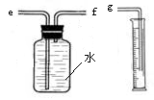
（2）小兵用右图装置收集并测量氢气的体积，其中量筒的作用是_______________________，氢气应从________（填e或f或g）管通入。
【收集证据】（3）要比较不同质量分数的硫酸对反应快慢的影响，应选择的实验编号是____________。
【得出结论】（4）结论是________________________________
____________________________________________________________________________。
【评价与反思】（注意：若答对（5）（6）两小题奖励4分，化学试卷总分不超过60分）
（5）下表是小兵第①组实验的详细数据。
时段（均为1分钟） | 第1分钟 | 第2分钟 | 第3分钟 | 第4分钟 | 第5分钟 | 第6分钟[来源:学+科+网Z+X+X+K]
H₂的体积 | 3.1mL | 16.7mL | 11.9mL | 9.6mL | 7.6mL | 6.0mL
请描述锌与硫酸反应的快慢的变化并解释原因______________________________________
______________________________________________________________________________。
（6）锌与硫酸反应的快慢可能还受哪些因素影响？设计实验验证。___________________
_____________________________________________________________________________________________________________________________________________________________。

三、本大题共6分。
得分 | 评卷人
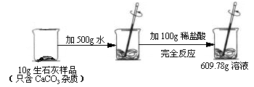
16．（6分）某石灰厂需要测定产品生石灰中杂质（杂质只含CaCO₃）的质量分数。小刚进行了如图实验。请计算：
（1）生成CO₂气体的质量；
（2）样品中CaCO₃的质量分数。

参考答案

一、选择题
题号 | 1 | 2 | 3 | 4 | 5 | 6 | 7 | 8 | 9 | 10[来源:学+科+网Z+X+X+K]
答案 | C | C | B | C | A | D | A | A | D | B
二、简答与填空[来源:学科网]
11．（1）Fe；塑料。
（2）使油与氧气隔绝。
（3）铝的密度小、常温下，与氧气反应表面生成致密的氧化铝薄膜，阻止铝的进一步氧化。
（4）减少环境污染，节约金属资源。
12．（1）物理。
（2）铁架台。
（3）A和C（或E）；2KMnO₄^{加热}K₂MnO₄₊MnO₂+O₂↑或2KClO₃ 2KCl+3O₂↑
也可选B和C（或E）；2H₂O^{MnO2}2H₂O+O₂↑
（4）B和C相连，从长颈漏斗中倒入水至淹没下端管口，使长颈中形成一段水注，过一会，水注不下降证明装置气密性良好。
13．（1）二氧化硫或三氧化硫或三氧化二铁。
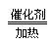
（2）增大反应物的接触面积。
（3）2SO₂+O₂ 2SO₃。[来源:学,科,网Z,X,X,K]

（4）将浓硫酸没器壁慢慢倒入水中，边倒边搅拌，且不可将水倒入浓硫酸中。
（5）做治铁原料。
14．根据质量守恒定律（或化学反应前后元素种类不变），反应物中不含氮元素。
有毒。
（1）二氧化碳；Ca（OH）₂+CO₂=CaCO₃↓+H₂O。
（2）不能；若生成氧气和二氧化碳的混合物，当氧气含量过少时，带火星的木条也不能复燃。
酸。
15．（1）Zn+H₂SO₄=ZnSO₄+H₂↑。
（2）根据进入量筒中水的体积，判断生成氢气的体积；F。
（3）①③或②④。
（4）硫酸的质量分数越大，反应速率越快/锌与硫酸的接触面积越大，反应速率越快。
（5）由慢到快然后逐渐减慢；随着反应的进行，硫酸被消耗，硫酸溶质质量分数变小。
（6）温度；取质量相等的锌粒分别放入两只试管中，然后分别加入温度不同，体积和溶质质量分数相同的稀硫酸，测量收集等体积的氢气所需要的时间。（只要考生有控制变量的意识即可）
三、计算题
（1）0.22g
（2）5%。

